**TRƯỜNG ĐẠI HỌC CẦN THƠ**



**ĐỒ ÁN HỌC PHẦN 1**

**THIẾT KẾ VÀ XÂY DỰNG HỆ THỐNG QUẢN LÝ THƯ VIỆN-MODULE QUẢN LÝ TRẢ SÁCH**

**CÁN BỘ HƯỚNG DẪN SINH VIÊN THỰC HIỆN**

-Cần Thơ-

**TRƯỜNG ĐẠI HỌC CẦN THƠ**



**ĐỒ ÁN HỌC PHẦN 1**

**THIẾT KẾ VÀ XÂY DỰNG HỆ THỐNG QUẢN LÝ THƯ VIỆN-MODULE QUẢN LÝ TRẢ SÁCH**

**CÁN BỘ HƯỚNG DẪN SINH VIÊN THỰC HIỆN**

-Cần Thơ-

**NHẬN XÉT CỦA GIÁO VIÊN HƯỚNG DẪN**

**..........................................................................................................................................................................................................................................................................................................................................................................................................................................................................................................................................................................................................................................................................................................................................................................................................................................................................................................................................................................................................................................................................................................................................................................................................................................................................................................................................................................................................................................................................................................................................................................................................................................................................................................................................................................................................................................................................................................................................................................................................................................................................................................................................................................................................................................................................................................................................................................................................................................................................................................................................................................................................................**

**Cần Thơ, ngày.........tháng...........năm.............**

**Giáo viên hướng dẫn**

(Ký và ghi rõ họ tên)

**NHẬN XÉT CỦA GIÁO VIÊN PHẢN BIỆN**

**..........................................................................................................................................................................................................................................................................................................................................................................................................................................................................................................................................................................................................................................................................................................................................................................................................................................................................................................................................................................................................................................................................................................................................................................................................................................................................................................................................................................................................................................................................................................................................................................................................................................................................................................................................................................................................................................................................................................................................................................................................................................................................................................................................................................................................................................................................................................................................................................................................................................................................................................................................................................................................................**

**Cần Thơ, ngày.........tháng...........năm.............**

**Giáo viên phản biện**

(Ký và ghi rõ họ tên)

**LỜI CAM ĐOAN**

Em xin cam đoan đề tài đồ án 1 “Module quản lý trả sách” này là của cá nhân em dưới sự hướng dẫn của giảng viên, Ths.Trần Thị Kim Khánh và sự giúp đỡ của bạn bè tại trường Đại học Kỹ thuật – Công nghệ Cần Thơ.

Kết quả của quá trình thực hiện dưới đây là hoàn toàn trung thực và không sao chép của bất kì cá nhân nào. Nếu phát hiện sự gian dối nào em xin hoàn toàn chịu trách nhiệm về nội dung đồ án của mình.

**LỜI CẢM ƠN**

**MỤC LỤC**

LỜI MỞ ĐẦU 12

CHƯƠNG 1: TỔNG QUAN 13

1. GIỚI THIỆU ĐỀ TÀI 13

2. MỤC ĐÍCH ĐỀ TÀI 13

3. PHƯƠNG PHÁP NGHIÊN CỨU 13

4. PHẠM VI ĐỀ TÀI 14

5. Ý NGHĨA ĐỀ TÀI 15

CHƯƠNG 2: CƠ SỞ LÝ THUYẾT 15

1. NGÔN NGỮ LẬP TRÌNH 15

1.1 Ngôn ngữ C# 15

1.2 Đặc trưng của ngôn ngữ C# 15

2. MICROSOFT SQL SERVER 16

2.1 SQL Server là gì? 16

2.2 Vai trò của SQL Sever 16

3. VISUAL STUDIO 17

3.1 Visual Studio là gì? 17

3.2 Một số tính năng của phần mềm Visual Studio 17

CHƯƠNG 3: KHẢO SÁT VÀ ĐẶC TẢ HỆ THỐNG 20

1. Khảo sát thực trạng về chủ thể đề tài 20

2. Các chức năng nghiệp vụ hệ thống 21

2.1 Xác định các tác nhân 21

2.1.1 Admin 21

2.1.2 Thủ thư 21

2.2. Xác định các Usecase 21

2.2.1. Đăng nhập 21

2.2.2. Quản lý phạt 21

2.2.3. Thống kê báo cáo 21

3. SƠ ĐỒ USECASE TỔNG QUÁT 22

4. SƠ ĐỒ CLASS DIRAGRAM 25

5. SƠ ĐỒ ERD DIRAGRAM 26

5.1 Sơ đồ ERD Diragram 26

5.2 Mô tả ERD Diragram 27

CHƯƠNG 4: CÀI ĐẶT VÀ HƯỚNG DẪN SỬ DỤNG PHẦN MỀM 29

1. CÀI ĐẶT 29

2. HƯỚNG DẪN SỬ DỤNG 30

2.1 Quản lý trả trả 30

2.2 Quản lý đọc giả 32

2.3 Quản lý phạt 34

2.4 Quản lý sách 36

2.5 Thống kê 37

CHƯƠNG 5: KẾT LUẬN 38

1. KẾT LUẬN 38

1.1 Kết quả đạt được 38

1.2 Ưu điểm 38

1.3 Hạn chế 38

2. PHƯƠNG HƯỚNG PHÁT TRIỂN 39

TÀI LIỆU THAM KHẢO 40

**DANH MỤC HÌNH ẢNH**

Hình 1: Sơ đồ usecase tổng quát về hệ thống quản lý trả sách 22

Hình 2: Sơ đồ usecase quản lý phạt 23

Hình 3: Sơ đồ usecase thống kê theo tháng, năm 24

Hình 4: Sơ đồ Class Diagram 25

Hình 5: Sơ đồ ERD Diagram 26

Hình 6: Giao diện đăng nhập hệ thống quản lý trả sách 29

Hình 7: Form hệ thống (quản lý trả sách) dành cho admin 30

Hình 8: Form hệ thống (quản lý trả sách) dành cho thủ thư 31

Hình 9: Form hệ thống (quản lý đọc giả) dành cho admin 32

Hình 10: Form hệ thống (quản lý đọc giả) dành cho thủ thư 32

Hình 11: Form hệ thống (quản lý phạt) dành cho admin 34

Hình 12: Form hệ thống (quản lý phạt) dành cho thủ thư 34

Hình 13: Form hệ thống (quản lý sách) dành cho admin 36

Hình 14: Form hệ thống (quản lý sách) dành cho thủ thư 36

Hình 15: Bảng thống kê 37

# 

**TÓM TẮT**

Trên thế giới nói chung cũng như ở Việt Nam nói riêng, công nghệ thông tin đã trở thành một công nghệ mũi nhọn, nó là một ngành khoa học kĩ thuật không thể thiếu trong việc áp dụng vào các công việc quản lý như: quản lý thư viện, kinh tế, kinh doanh, .... Riêng về phần quản lý thư viện, thực tế có nhiều trường học vẫn đang áp dụng các phương pháp thủ công cho công tác quản lý thư viện, với xu thế hiện nay nếu vẫn duy trì tình trạng này sẽ gây ra lãng phí về nhân lực và tiền của, để đáp ứng được những vấn đề đó, những phần mềm tiện ích được đưa ra nhằm phục vụ tốt hơn các công việc của con người nhằm điều khiển và xử lý một cách nhanh nhất, chính xác nhất những dữ liệu đưa vào, rút ngắn thời gian hoạt động và tạo thêm nhiều tiện ích cho con người. Hiểu được vấn đề này nên chính vì thế chúng ta phải nhanh chóng tin học hóa công tác quản lý thư viện nói chung và công tác quản lý trả sách nói riêng.

**BẢNG KÝ HIỆU VIẾT TẮT**

|  |  |
| --- | --- |
| **SQL** | Structured Query Language |
| **CSDL** | Cơ sở dữ liệu |
| **C#** | C Shap |
| **CNTT** | **Công nghệ thông tin** |

**LỜI MỞ ĐẦU**

Hiện nay việc ứng dụng công nghệ thông tin vào công tác quản lý trong ngành giáo dục nói chung và thư viện trường học nói riêng là một điều tất yếu của một thư viện đạt chuẩn. Các chức năng của phần mềm quản lý trả sách hướng tới người dùng với thao tác đơn giản, linh hoạt và vô cùng hiệu quả với mong muốn không yêu cầu người dùng có kiến thức sâu về công nghệ thông tin cũng có thể tiếp thu và quản trị hệ thống tốt trong thời gian ngắn nhất.

Ứng dụng tin học trong công tác quản lý đã phát triển mạnh mẽ giúp cho công tác quản lý ngày càng trở nên hiệu quả hơn như nâng cao hiệu suất công việc, đưa ra các báo cáo, các số liệu thống kê một cách nhanh chóng, chính xác và kịp thời. Đồng thời việc ứng dụng tin học vào việc quản lý trả sách còn tiết kiệm được rất nhiều thời gian, công sức của con người, nó làm giảm nhẹ bộ máy quản lý từ trước tới nay. Trong quá trình học tập em thấy hệ thống thư viện ngày càng gần gũi với sinh viên từ việc mượn trả sách đến việc đọc sách tại thư viện cũng là cách học hết sức bổ ích.

Dưới sự hướng dẫn của cô Trần Thị Kim Khánh về đề tài “Module quản lý trả sách” lần này em đã cố gắng xây dựng một chương trình khảo sát hoàn chỉnh nhằm đáp ứng như cầu quản lý cũng như tìm kiếm thông tin cho người dùng viề việc trả sách của thư viện. Tuy nhiên do sức còn có hạn nên không thể tránh khỏi những sai sót trong quá trình xây dựng đề tài, em mong dưới sự giúp đỡ từ cô có thể hoàn thiện hơn bản thân mình cũng như đề tài này một cách hoàn chỉnh nhất. Rất mong sự thông cảm cũng như đóng góp nhiệt tình từ quý thầy cô và các bạn

Em xin chân thành cảm ơn!

**CHƯƠNG 1**

**TỔNG QUAN**

* 1. **Giới thiệu tổng quan đề tài:**

Để phục vụ cho nhu cầu của bản thân cũng như bạn đọc cập nhật dữ liệu một cách nhanh nhất. Với bài toán cụ thể ở đây là quản lý trả sách của thư viện, đây là một quá trình thống nhất, mọi hoạt động liên tục diễn ra cho nên đòi hỏi người quản lý nắm bắt được những thông tin về sách, về độc giả một cách thường xuyên. Phần mềm ***quản lý trả sách*** sẽ giúp nắm được toàn bộ quy trình hoạt động trả sách của hệ thống cũng như biết được giới hạn các công việc cần thực hiện, các tác nhân tác động vào hệ thống, hỗ trợ việc quản lý trả sách trở nên dễ dàng và chính xác nhất

* 1. **Mục tiêu đề tài:**

Nhằm dễ dàng quản lý quá trình trả sách cũng như việc xử phạt đối với độc giả trong quá trình mượn trả tài liệu được xử lý tự động, đưa ra các báo cáo thống kê định kì cũng như danh sách các độc giả vi phạm nội quy của thư viện (mượn sách quá hạn, …) để thư viện có chính sách xử lý phù hợp.

* 1. **Phương pháp nghiên cứu:**

Các kiến thức có liên quan hỗ trợ cho đề tài như: Phân tích và thiết kế hệ thống thông tin, Cơ sở dữ liệu SQL, ...... Đặc biệt là các ngôn ngữ lập trình như C#,

* 1. **Phạm vi nghiên cứu:**

Hệ thống quản lý trả sách thư viện của các trường Đại học, Cao đẳng với quy mô vừa và nhỏ. Người sử dụng là những người có chuyên môn quản lý hệ thống trả sách ở thư viện.

* 1. **Ý nghĩa đề tài:**

Hỗ trợ làm nền tảng quan trọng để có thể thực hiện các đồ án tiếp theo một cách hoàn chỉnh, cân nhắc và kỹ lưỡng hơn sau này, nó còn mang lại nhiều kinh nghiệm để có thể tiếp tục thực hiện những đồ án tiếp theo, từ đó việc thực hiện đồ án sẽ trở nên dễ dàng, đầy đủ hơn. Cũng như đây sẽ là tài liệu tham khảo, giúp đỡ các bạn khóa sau có thể định hướng phát triển được cho mình trong quá trình thực hiện đồ án đầu tiên. Hơn nữa còn có thể áp dụng thực tế hệ thống quản lý trả sách vào các trường đại học giúp việc quản lý trở nên dễ dàng, thuận tiện hơn.

Trong lập trình, nó giúp cho người lập trình nắm được toàn bộ quy trình hoạt động của hệ thống, các mối liên hệ, tìm ra các tác nhân chính tác động của hệ thống, giúp việc quản lý bạn đọc trả sách trở nên nhanh chóng nhất, chính xác nhất tiết kiệm được chi phí, nhân lực, cũng như hỗ trợ tối đa cho con người trong công việc quản lý trả sách bằng hệ thống.

**CHƯƠNG 2**

**CƠ SỞ LÝ THUYẾT**

**1.NGÔN NGỮ NGỮ LẬP TRÌNH**

**1.1 Ngôn ngữ C#**

- C# thường được đọc là C thăng hoặc “See Sharp” hay “C-sharp”. Nó là một ngôn ngữ lập trình hướng đối tượng được phát triển bởi Tập đoàn Microsoft. Ngôn ngữ này được xem là ngôn ngữ lập trình hướng đối tượng trong sáng và thuần nhất. Nó hiện thực hầu hết các tính chất tốt của mô hình hướng đối tượng giống như ngôn ngữ lập trình Java. C# là ngôn ngữ được Microsoft phát triển dựa trên 2 ngôn ngữ huyền thoại đó là C++ và Java. Và nó cũng được miêu tả là loại ngôn ngữ có được sự cân bằng giữa C++, Visual Basic, Delphi và Java.

- C# làm việc chủ yếu trên bộ khung .NET (.NET framework). Ngôn ngữ lập trình này có khả năng tạo ra nhiều ứng dụng mạnh mẽ và an toàn cho nền tảng Windows. Các thành phần máy chủ, dịch vụ web, ứng dụng di động và nhiều khả năng khác nữa.

**1.2 Đặc trưng của ngôn ngữ C#**

- C# là ngôn ngữ đơn giản:

C# loại bỏ một vài sự phức tạp và rối rắm của những ngôn ngữ như Java và c++, bao gồm việc loại bỏ những macro, những template, đa kế thừa, và lớp cơ sở ảo (virtual base class).

- C# là ngôn ngữ hiện đại:

Điều gì làm cho một ngôn ngữ hiện đại? Những đặc tính như là xử lý ngoại lệ, thu gom bộ nhớ tự động, những kiểu dữ liệu mở rộng, và bảo mật mã nguồn là những đặc tính được mong đợi trong một ngôn ngữ hiện đại. C# chứa tất cả những đặc tính trên. Nếu là người mới học lập trình có thể chúng ta sẽ cảm thấy những đặc tính trên phức tạp và khó hiểu. Tuy nhiên, cũng đừng lo lắng chúng ta sẽ dần dần được tìm hiểu những đặc tính qua các nội dung khoá học này.

- C# là một ngôn ngữ lập trình thuần hướng đối tượng:

Lập trình hướng đối tượng (OOP: Object-oriented programming) là một phương pháp lập trình có 4 tính chất. Đó là tính trừu tượng (abstraction), tính đóng gói (encapsulation), tính đa hình (polymorphism) và tính kế thừa (inheritance). C# hỗ trợ cho chúng ta tất cả những đặc tính trên.

- C# là một ngôn ngữ ít từ khóa:

C# là ngôn ngữ sử dụng giới hạn những từ khóa. Phần lớn các từ khóa được sử dụng để mô tả thông tin. Chúng ta có thể nghĩ rằng một ngôn ngữ có nhiều từ khóa thì sẽ mạnh hơn. Điều này không phải sự thật, ít nhất là trong trường hợp ngôn ngữ C#, chúng ta có thể tìm thấy rằng ngôn ngữ này có thể được sử dụng để làm bất cứ nhiệm vụ nào.

**2.MICROSOFT SQL SEVER**

**2.1 SQL Sever là gì?**

SQL là một công cụ quản lý dữ liệu được sử dụng phổ biến ở nhiều lĩnh vực. Nếu bạn không có nhiều thời gian để nghiên cứu sâu về tin học mà lại có nhiều dữ liệu cần phải được phân tích, xử lý, thì hãy dùng SQL vì SQL đơn giản nhưng rất hiệu quả. Hầu hết tất cả các ngôn ngữ lập trình cấp cao đều có hỗ trợ SQL. Có thể kể ra như MS Visual Basic, MS Access, MS Visual Foxpro, DBase, DB2, Paradox, Oracle....

**2.2 Vai trò của SQL Sever**

- Ngoài việc là một ngôn ngữ truy vấn dữ liệu máy tính phổ biến, SQL còn được ứng dụng cho các mục đích như: tạo bảng và view mới trên cơ sở dữ liệu, dùng để chèn các bản ghi vào trong một cơ sở dữ liệu, để xóa các bản ghi từ một cơ sở dữ liệu hay để lấy dữ liệu từ một cơ sở dữ liệu, ...

- SQL giúp cho việc quản lý, truy vấn và bảo trì thông tin dữ liệu hiệu quả. Khi cần lấy thông tin nào đó bạn chỉ cần thực hiện gõ một câu lệnh SQL là đã có thể trích xuất được thông tin cần tìm kiếm.

- Hiện nay, SQL được sử dụng phổ biến và được hỗ trợ bởi rất nhiều công ty lớn. Mặc dù đây là một ngôn ngữ khá đơn giản nhưng để nắm vững được nó thì phải rất nhiều kỹ năng và sự kiên trì. Tất cả các công ty hàng đầu về công nghệ như Microsoft, IBM, Oracle…đều hỗ trợ phát triển SQL và nó được rất nhiều công ty lớn sử dụng.

- SQL còn giúp cho công việc lập trình trở nên đơn giản hơn rất nhiều. Nếu như việc lưu trữ dữ liệu trên nhiều một file trên server khiến việc quản lý ngày càng trở lên khó khăn hơn thì SQL được coi như một giải pháp hiệu quả nhất. Bạn có thể dễ dàng lưu trữ nhiều dữ liệu cho nhiều ứng dụng khác nhau trên cũng một hệ thống và việc truy cập các cơ sở dữ liệu này sẽ trở trở lên đơn giản hơn nhờ một cách thức giống nhau với nhiều hệ cơ sở dữ liệu.

**3.VISUAL STUDIO**

**3.1 Visual Studio là gì?**

- Visual studio là một trong những công cụ hỗ trợ lập trình website rất nổi tiếng nhất hiện nay của Mcrosoft và chưa có một phần mềm nào có thể thay thế được nó. Visual Studio được viết bằng 2 ngôn ngữ đó chính là C# và VB+. Đây là 2 ngôn ngữ lập trình giúp người dùng có thể lập trình được hệ thống một các dễ dàng và nhanh chóng nhất thông qua Visual Studio.

- Visual Studio là một phần mềm lập trình hệ thống được sản xuất trực tiếp từ Microsoft. Từ khi ra đời đến nay, Visual Studio đã có rất nhiều các phiên bản sử dụng khác nhau. Điều đó, giúp cho người dùng có thể lựa chọn được phiên bản tương thích với dòng máy của mình cũng như cấu hình sử dụng phù hợp nhất.

- Bên cạnh đó, Visual Studio còn cho phép người dùng có thể tự chọn lựa giao diện chính cho máy của mình tùy thuộc vào nhu cầu sử dụng.

**3.2 Một số tính năng của phần mềm Visual Studio.**

- Biên tập mã:

Giống như bất kỳ một IDE khác, Visual Studio gồm có một trình soạn thảo mã hỗ trợ tô sáng cú pháp và hoàn thiện mả bằng các sử dụng IntelliSense không chỉ cho các hàm, biến và các phương pháp mà còn sử dụng cho các cấu trúc ngôn ngữ như: Truy vấn hoặc vòng điều khiển.

Bên cạnh đó, các trình biên tập mã Visual Studio cũng hỗ trợ cài đặt dấu trang trong mã để có thể điều hướng một cách nhanh chóng và dễ dàng. Hỗ trợ các điều hướng như: Thu hẹp các khối mã lệnh, tìm kiếm gia tăng, …

Visual Studio còn có tính năng biên dịch nền tức là khi mã đang được viết thì phần mềm này sẽ biên dịch nó trong nền để nhằm cung cấp thông tin phản hồi về cú pháp cũng như biên dịch lỗi và được đánh dấu bằng các gạch gợn sóng màu đỏ.

- Trình gỡ lỗi:

Visual Studio có một trình gỡ lỗi có tính năng vừa lập trình gỡ lỗi cấp máy và gỡ lỗi cấp mã nguồn. Tính năng này hoạt động với cả hai mã quản lý giống như ngôn ngữ máy và có thể sử dụng để gỡ lỗi các ứng dụng được viết bằng các ngôn ngữ được hỗ trợ bởi Visual Studio.

- Thiết kế (Windows Forms Designer):

Được sử dụng với mục đích xây dựng GUI sử dụng Windows Forms, được bố trí dùng để xây dựng các nút điều khiển bên trong hoặc cũng có thể khóa chúng vào bên cạnh mẫu. Điều khiển trình bày dữ liệu có thể được liên kết với các nguồn dữ liệu như: Cơ sở dữ liệu hoặc truy vấn.

- WPF Designer:

Tính năng này cũng giống như Windows Forms Designer có công dụng hỗ trợ kéo và thả ẩn dụ. Sử dụng tương tác giữa người và máy tính nhắm mục tiêu vào Windows Presentation Foundation.

- Web designer/development:

Visual Studio cũng có một trình soạn thảo và thiết kế website cho phép các trang web được thiết kế theo tính năng kéo và thả đối tượng. Mục đích là để hỗ trợ người dùng tạo trang web dễ dàng hơn, những yêu cầu đơn giản như thiết kế web du lịch hay các trang giới thiệu của công ty có thể sử dụng tính năng này vì nó vẫn đảm bảo cho bạn sở hữu được một website hoàn chỉnh.

-Vì sao nên sử dụng Visual studio?

* Visual Studio hỗ trợ lập trình trên nhiều ngôn ngữ như: C/C++, C#, F#, Visual Basic, HTML, CSS, JavaScript.

* Là một công cụ hỗ trợ việc Debug một cách dễ dàng và mạnh mẽ như: Break Point, xem giá trị của biến trong quá trình chạy, hỗ trợ debug từng câu lệnh. Giao diện Visual Studio rất dễ sử dụng đối với người mới bắt đầu lập trình.

* Visual Studio hỗ trợ phát triển các ứng dụng: desktop MFC, Windows Form, Universal App, ứng dụng mobile Windows Phone 8/8.1, Windows 10, …

* Visual Studio hỗ trợ xây dựng ứng dụng một cách chuyên nghiệp bằng các công cụ kéo thả.

* Visual Studio được đông đảo lập trình viên trên thế giới sử dụng.

**CHƯƠNG 3**

**KHẢO SÁT VÀ ĐẶC TẢ HỆ THỐNG**

**1. Khảo sát thực trạng về chủ thể đề tài:**

Với phạm vi quản lý việc trả sách có mô hình không quá lớn và phức tạp như các trường Đại học, Cao đẳng, ... thì khi bạn đọc đến trả sách, thủ thư sẽ tìm mã số sinh viên của bạn đọc trong cơ sở dữ liệu mượn trả.

Độc giả đưa tài liệu đã mượn và mã số sinh viên cho thủ thư. Thủ thư nhận tài liệu, sử dụng mã số sinh viên để đọc thông tin tài liệu và độc giả, kiểm tra và so sánh thông tin với phiếu mượn. Thông tin đúng với phiếu mượn và không xảy ra vi phạm thì thủ thư đánh dấu phiếu mượn là đã được xử lý.

Quy trình trả sách gồm 2 bước: bước 1 thủ thư sẽ gõ tên sách trên hệ thống, bước 2 thủ thư sẽ check vào “đã trả” và thêm thông tin ngày trả, sau đó thủ thư sẽ kiểm tra nếu đúng với thời hạn quy định mượn sách của thư viện thủ thư sẽ duyệt, nếu quá thời hạn quy định sẽ phạt đền bù theo như hệ thống đã quy định.

Cuối tháng thư viện thống kê tình hình mượn trả sách. Cứ một năm thư viện tổng kết và đánh giá.

⎫ Sách bị trả trễ lịch hẹn hoặc hỏng sẽ bị phạt. Sách bị trả trễ lịch hẹn hoặc hỏng sẽ bị phạt 30 nghìn/lượt và sẽ tăng 10% trong những lần tiếp theo. Mượn tài liệu gồm có 2 loại: mượn về và mượn đọc tại chỗ. Số lượng tài liệu được mượn về và mượn đọc tại chỗ theo quy định của thư viện. Đọc giả là học sinh, sinh viên thì tài liệu mượn về gồm sách, giáo trình,luận văn, đề cương. Độc giả là cán bộ nhân viên trong trường thì tài liệu mượn về gồm: sách, giáo trình, luận văn, đề cương, đĩa CD, DVD. Tài liệu không được mượn về, chỉ mượn đọc tại chỗ là báo, tạp chí. Tác nhân tham gia vào quá trình mượn tài liệu gồm ban thủ thư, độc giả (học sinh, sinh viên, cán bộ nhân viên trong trường). Vai trò của quá trình mượn tài liệu nhằm đáp ứng được nhu cầu của bạn đọc. Các bước tiến hành bao gồm đọc giả yêu cầu tài liệu cần mượn. Ban thủ thư dựa vào thông tin tài liệu đó trong hệ thống. Trường hợp tài liệu đó còn trong thư viện, thủ thư yêu cầu độc giả đưa thẻ thư viện. Thủ thư sử dụng đầu đọc mã vạch để đọc mã vạch từ tài liệu => lấy thông tin về tài liệu đó, đọc mã vạch từ thẻ thư viện => lấy thông tin về độc giả. Sau đó thủ thư tạo phiếuKhi độc giả trả sách, nhân viên thư viện sẽ kiểm tra phần còn lại của phiếu theo dõi mượn trả do độc giả giữ. Nếu thông tin chính xác nhân viên thư viện nhận lại sách. Cuối tháng thư viện thống kê tình hình mượn trả sách. Cứ 6 tháng thư viện tổng kết và đánh giá phụ thuộc vào sổ đầu sách và số lượng độc giả được phục vụ.

Đối với trường hợp độc giả vi phạm quy định của thư viện như:

+ Nếu bạn đọc mang trả sách thì thủ thư bấm vào nút đã trả và ghi lại ngày đã trả nếu sách không bị hỏng thì nhận lại sách.

+ Mức 1: Nếu bạn đọc làm mất sách thì xử lý phạt đền giá sách đã mượn.

+ Mức 2: Nếu trường hợp tài liệu bị rách nát, hư hỏng thì sẽ bị xử phạt đền bù giá sách đã mượn.

+ Mức 3: Nếu trường hợp trả quá hạn thì sẽ bị xử phạt đền bù (giá sách * số ngày quá hạn).

Sau khi nhận tài liệu độc giả trả, thủ thư phân loại và sắp xếp tài liệu vào đúng vị trí lưu trữ của nó. Thông tin về sách trả sẽ được cập nhật vào danh sách mượn trả. Cứ cuối mỗi tháng thủ thư lại làm bản báo cáo chi tiết để báo cáo số lượng các đầu sách đã trả.

**2. Các chức năng nghiệp vụ hệ thống:**

**2.1. Xác định các tác nhân**

**2**.1.1. Admin

Admin có toàn quyền tương tác với hệ thống, có quyền điều khiển cũng như kiểm soát mọi hoạt động của hệ thống, quản lý phạt.

2.1.2. Ban thủ thư

Ban thủ thư thực hiện chức năng: quản lý sách, quản lý mượn trả, tìm kiếm thông tin, thống kê khi có nhu cầu.

**2.2. Xác định các Usecase**

**\*Đặc tả các usecase chính:**

**2.2.1. Đăng nhập:**

Usecase này mô tả cách admin, thủ thư đăng nhập vào hệ thống để thực hiện các chức năng của mình.

Hệ thống bắt đầu phân quyền cho admin và thủ thư khi nhập đúng tài khoản đã cấp sẵn. Khi muốn thực hiện chức năng của mình, hệ thống yêu cầu nhập tên đăng nhập và mật khẩu. Sau khi đã nhập đầy đủ, hệ thống sẽ kiểm chứng, nếu nhập đúng tên và mật khẩu thì cho phép đăng nhập vào hệ thống để thực hiện các chức năng. Nếu nhập sai tên hoặc mật khẩu hệ thống sẽ thông báo sai tài khoản và yêu cầu nhập lại.

**2.2.2. Quản lý phạt:**

Xác nhận bạn đọc trả sách sau đó kiểm tra tình trạng sách, tìm và xóa bảng ghi trong kho mượn trả, thêm phạt, xóa phạt

**2.2.3. Thống kê báo cáo**:

Thống kê báo cáo số sinh viên đã trả sách, danh sách sinh viên bị phạt vì trả quá hạn.

**3. SƠ ĐỒ USECASE TỔNG QUÁT**

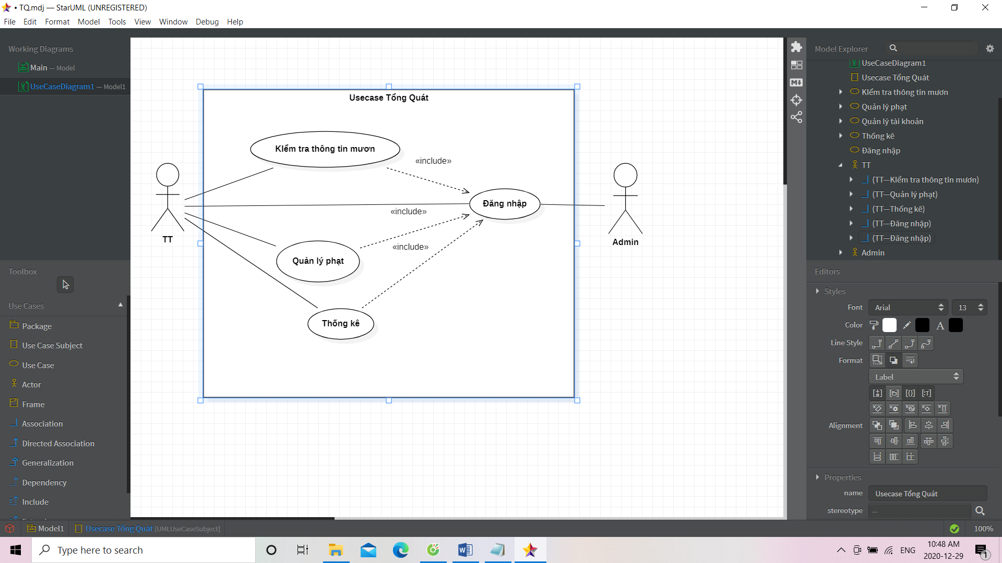

Hình 1. Sơ đồ use case tổng quát về hệ thống quản lý trả sách

* Usecase quản lý phạt

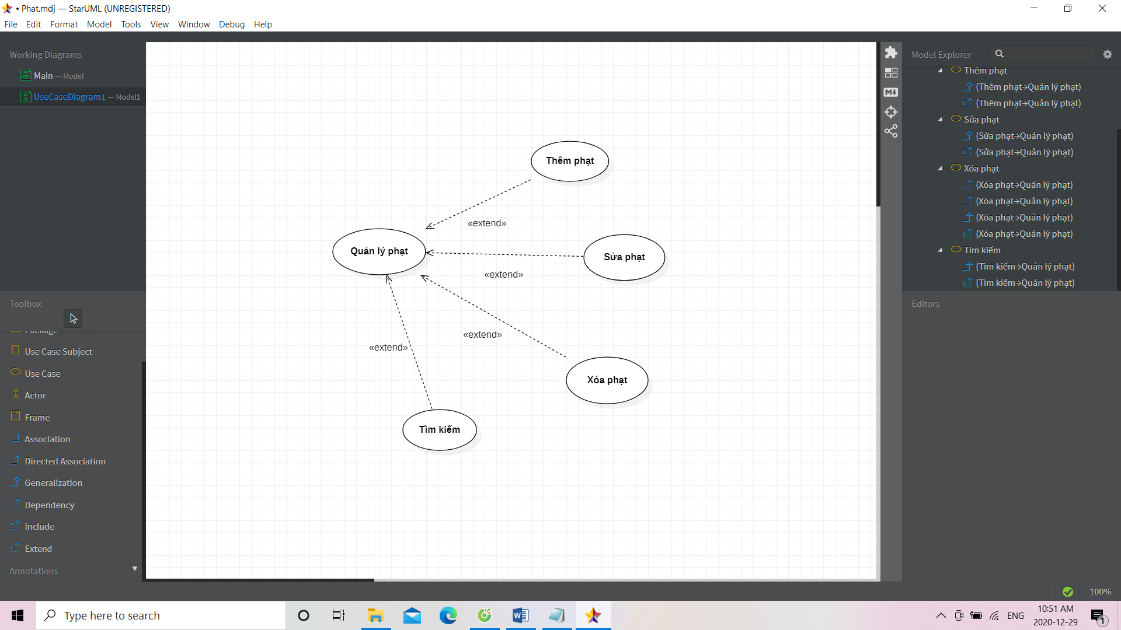

Hình 2. Sơ đồ use case quản lý phạt

* Usecase thống kê

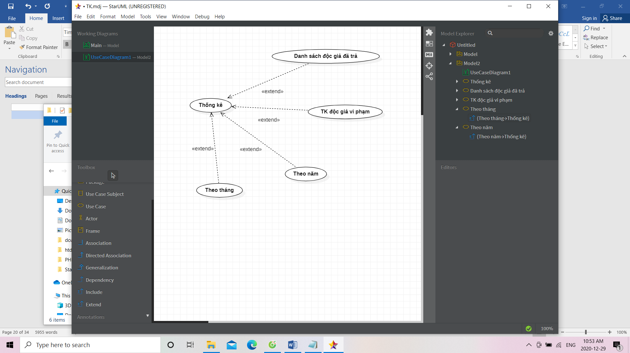

Hình 3. Sơ đồ use case thống kê

**4. Sơ đồ Class Diragram**

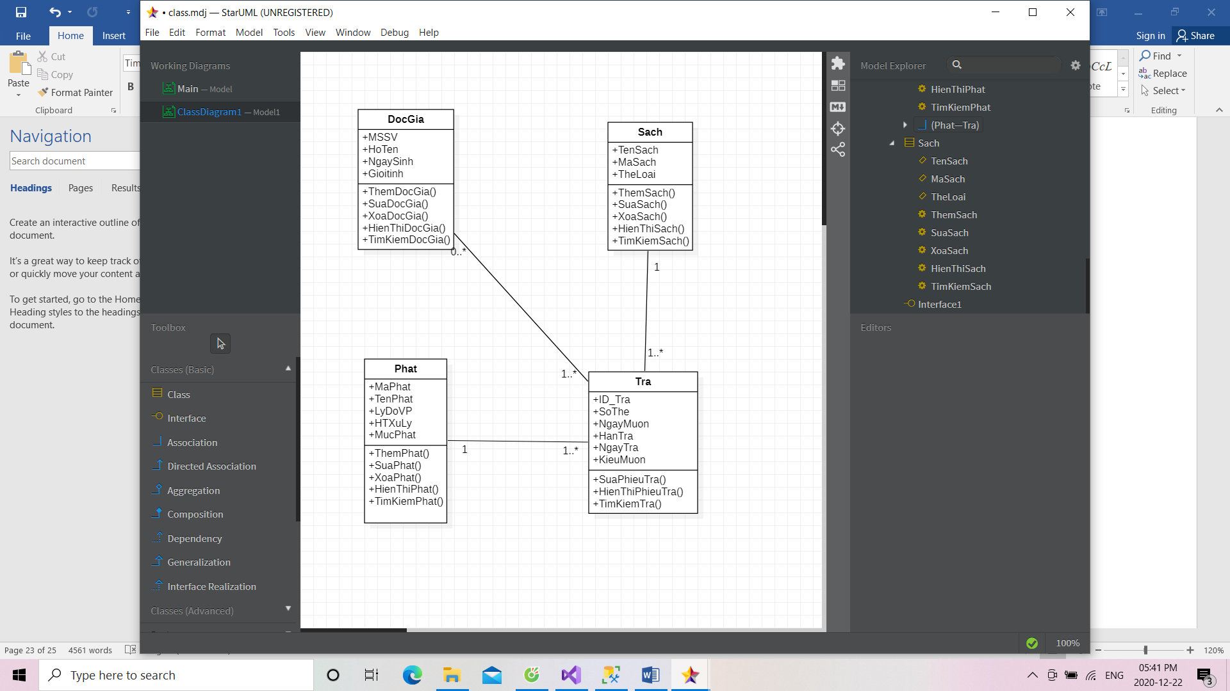

Hình 4. Sơ đồ class hệ thống quản lý trả sách

**5. Sơ đồ ERD Diragram**

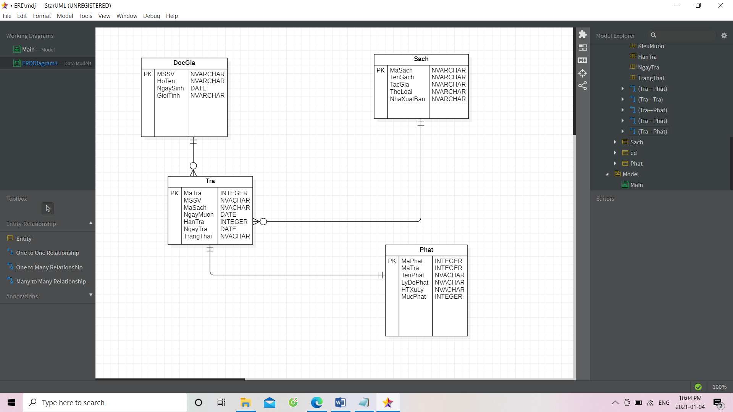

Hình 5. Sơ đồ ERD hệ thống quản lý trả sách

MÔ TẢ ERD DIAGRAM

Bảng đọc giả

|  |  |  |  |  |
| --- | --- | --- | --- | --- |
| STT | Tên cột | Kiểu dữ liệu | Kích thước | Ghi chú |
| 1 | MSSV | NVARCHAR | 50 | Mã số sinh viên |
| 2 | Hoten | NVARCHAR | 200 | Họ tên |
| 3 | NgaySinh | DATE |  | Ngày sinh |
| 4 | GioiTinh | NVARCHAR | 10 | Giới tính |

Bảng quản lý sách

|  |  |  |  |  |
| --- | --- | --- | --- | --- |
| STT | Tên cột | Kiểu dữ liệu | Kích thước | Ghi chú |
| 1 | MaSach | NVARCHAR | 50 | Mã sách |
| 2 | TenSach | NVARCHAR | 200 | Tên sách |
| 3 | TacGia | NVARCHAR | 200 | Tác Giả |
| 4 | TheLoai | NVARCHAR | 150 | Thể loại |
| 5 | NhaXuatBan | NVARCHAR | 100 | Nhà xuất bản |

Bảng tài khoản

|  |  |  |  |  |
| --- | --- | --- | --- | --- |
| STT | Tên cột | Kiểu dữ liệu | Kích thước | Ghi chú |
| 1 | MaTaiKhoan | INT |  | Mã tài khoản |
| 2 | TaiKhoan | NVARCHAR | 50 | Tên tài khoản |
| 3 | MatKhau | NVARCHAR | 50 | Mật khẩu |
| 4 | Role | NVARCHAR | 50 | Vai Trò |

Bảng quản lý phạt

|  |  |  |  |  |
| --- | --- | --- | --- | --- |
| STT | Tên cột | Kiểu dữ liệu | Kích thước | Ghi chú |
| 1 | MaPhat | INT |  | Mã phạt |
| 2 | MaTra | INT |  | Mã Trả |
| 3 | TenPhat | NVARCHAR | 150 | Tên Phạt |
| 4 | LyDoPhat | NVARCHAR | 150 | Lý do phạt |
| 5 | HTXuLy | NVARCHAR | 200 | Hình thức xử lý |
| 6 | MucPhat | INT |  | Mức phạt |

Bảng quản lý trả

|  |  |  |  |  |
| --- | --- | --- | --- | --- |
| STT | Tên cột | Kiểu dữ liệu | Kích thước | Ghi chú |
| 1 | MaTra | INT |  | Mã Trả |
| 2 | MSSV | NVARCHAR | 50 | Mã số sinh viên |
| 3 | MaSach | NVARCHAR | 50 | Mã sách |
| 4 | NgayMuon | DATE |  | Ngày mượn |
| 5 | HanTra | INT |  | Hạn trả |
| 6 | NgayTra | DATE |  | Ngày trả |
| 7 | TrangThai | NVARCHAR | 10 | Trạng thái |

**CHƯƠNG 4**

**CÀI ĐẶT VÀ HƯỚNG DẪN SỬ DỤNG PHẦN MỀM**

**1. Cài đặt**

* Giao diện đăng nhập

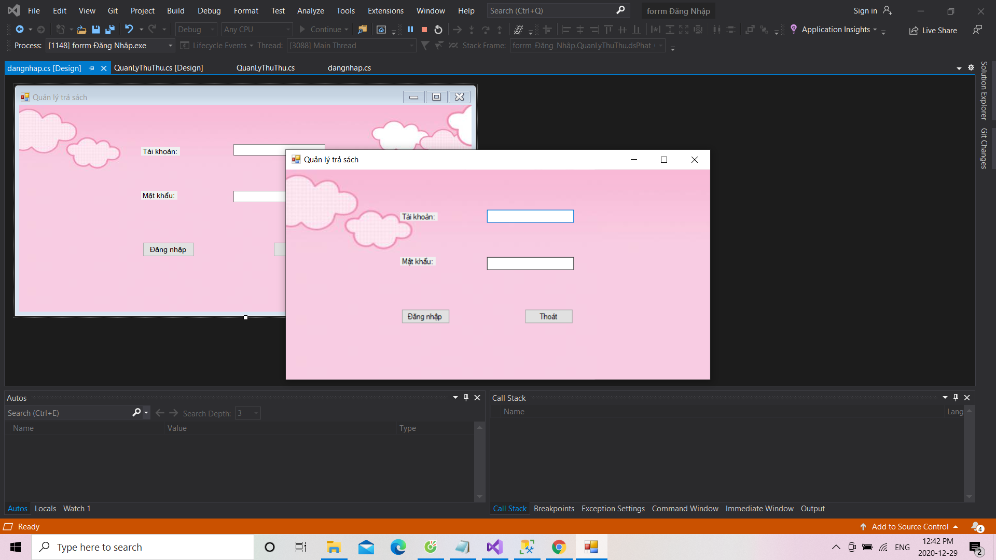

Hình 6. Giao diện đăng nhập hệ thống quản lý trả sách.

* Đặc tả hệ thống đăng nhập
* Đây là giao diện dùng để đăng nhập vào hệ thống. Tại đây người dùng có thể đăng nhập tên tài khoản và mật khẩu đã được cấp bên sql server trước để đăng nhập vào hệ thống. Trong đó mỗi tên tài khoản có hai quyền hạn nhất định bao gồm: admin, thủ thư.
* Sau khi đăng nhập tên tài khoản và mật khẩu, người dùng sẽ chọn nút đăng nhập hệ thống đăng nhập với quyền ứng với tài khoản người dùng đăng nhập đã cho bên cơ sở dữ liệu và đồng thời giao diện hệ thống sẽ hiển thị ra. Ngược lại nếu người dùng nhập sai tài khoản hoặc mật khẩu hệ thống sẽ hiển thị bảng thông báo tài khoản không tồn tại.
* Với tài khoản admin được cấp là:

Tên tài khoản: admin

Mật khẩu:123456

* Với tài khoản thủ thư là:

Tên tài khoản: tt

Mật khẩu:123456

* Người dùng muốn thoát khỏi giao diện đăng nhập, chọn nút thoát hệ thống để kết thúc.

**2. HƯỚNG DẪN SỬ DỤNG**

**2.1 Quản lý trả**

**2.1.1 Giao diện**

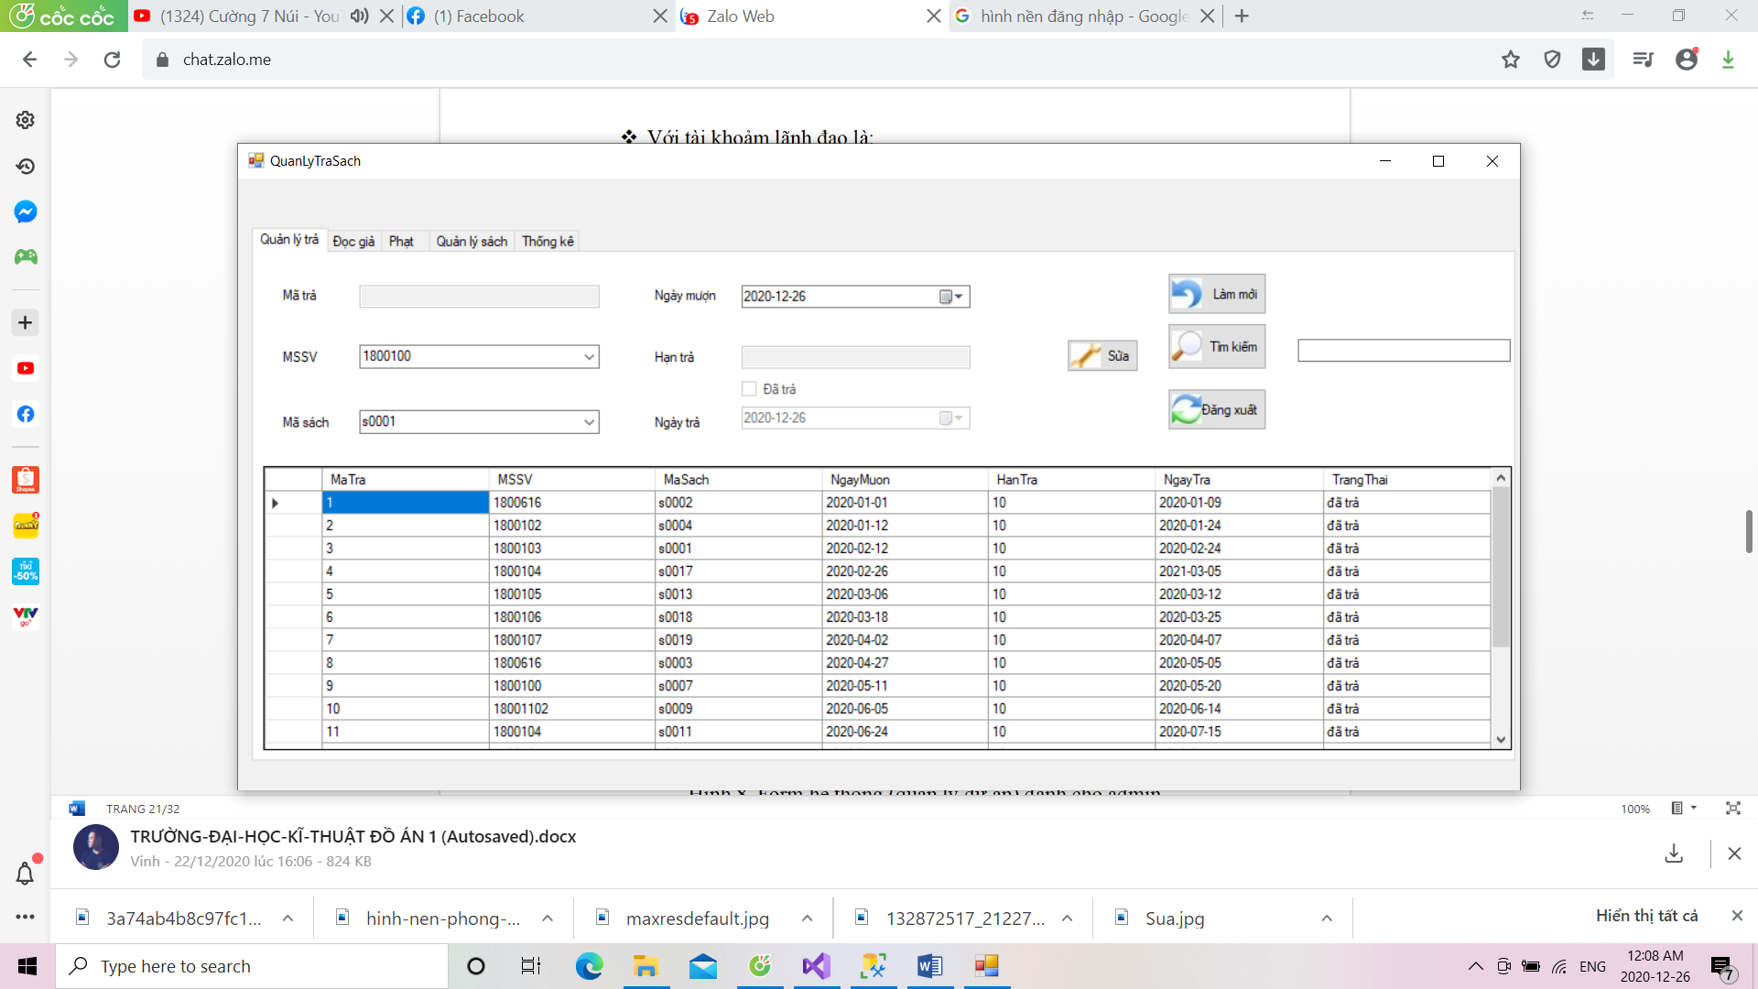

Hình 7. Form hệ thống (quản lý trả sách) dành cho admin.

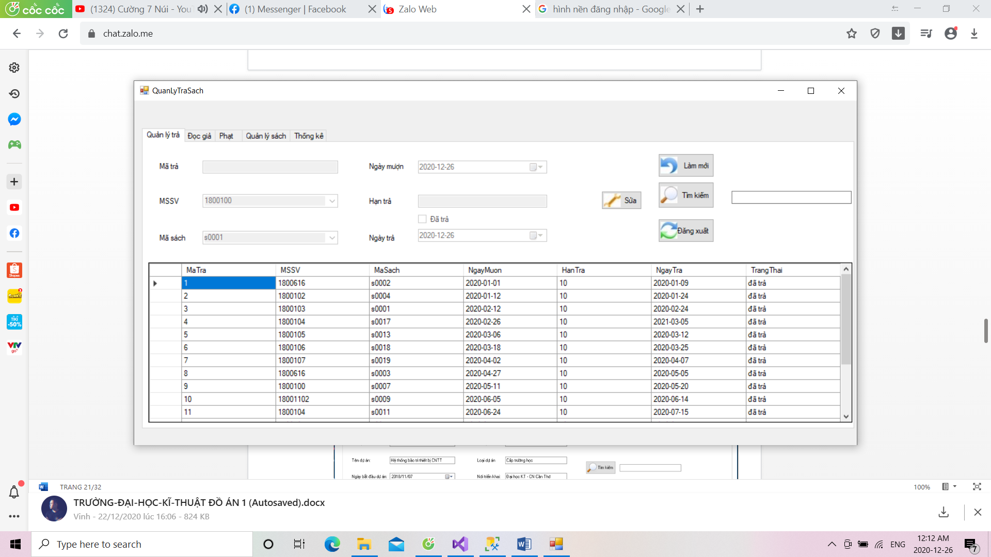

Hình 8. Form hệ thống (quản lý trả sách) dành cho thủ thư.

**2.1.2 Chức năng**

* + Giao diện này được hiển thị khi người dùng chọn vào mục Quản lý trả sách sau khi đăng nhập thành công.
  + Tại giao diện này, tất cả các thông tin liên quan đến hệ thống trả sách được hiển thị. Tùy vào quyền mà ta có như sau:

- Admin có quyền sửa bất kỳ dữ liệu nào.

- Thủ thư có quyền chỉnh sửa dữ liệu trả và thêm ngày trả sau khi đã check vào đã trả.

* + Admin và thủ thư cũng có thể tìm kiếm nhanh bằng cách nhập vào thanh tìm kiếm mã số sinh viên mà mình muốn xem và ấn vào nút tìm kiếm, thông tin tương ứng với mã số sinh viên người dùng nhập sẽ được hiển thị.
  + Sau ấn vào để tìm kiếm thông tin, có thể bấm vào nút làm mới để hiển thị lại tất cả thông tin.

**2.2 Quản lý đọc giả**

**2.2.1 Giao diện**

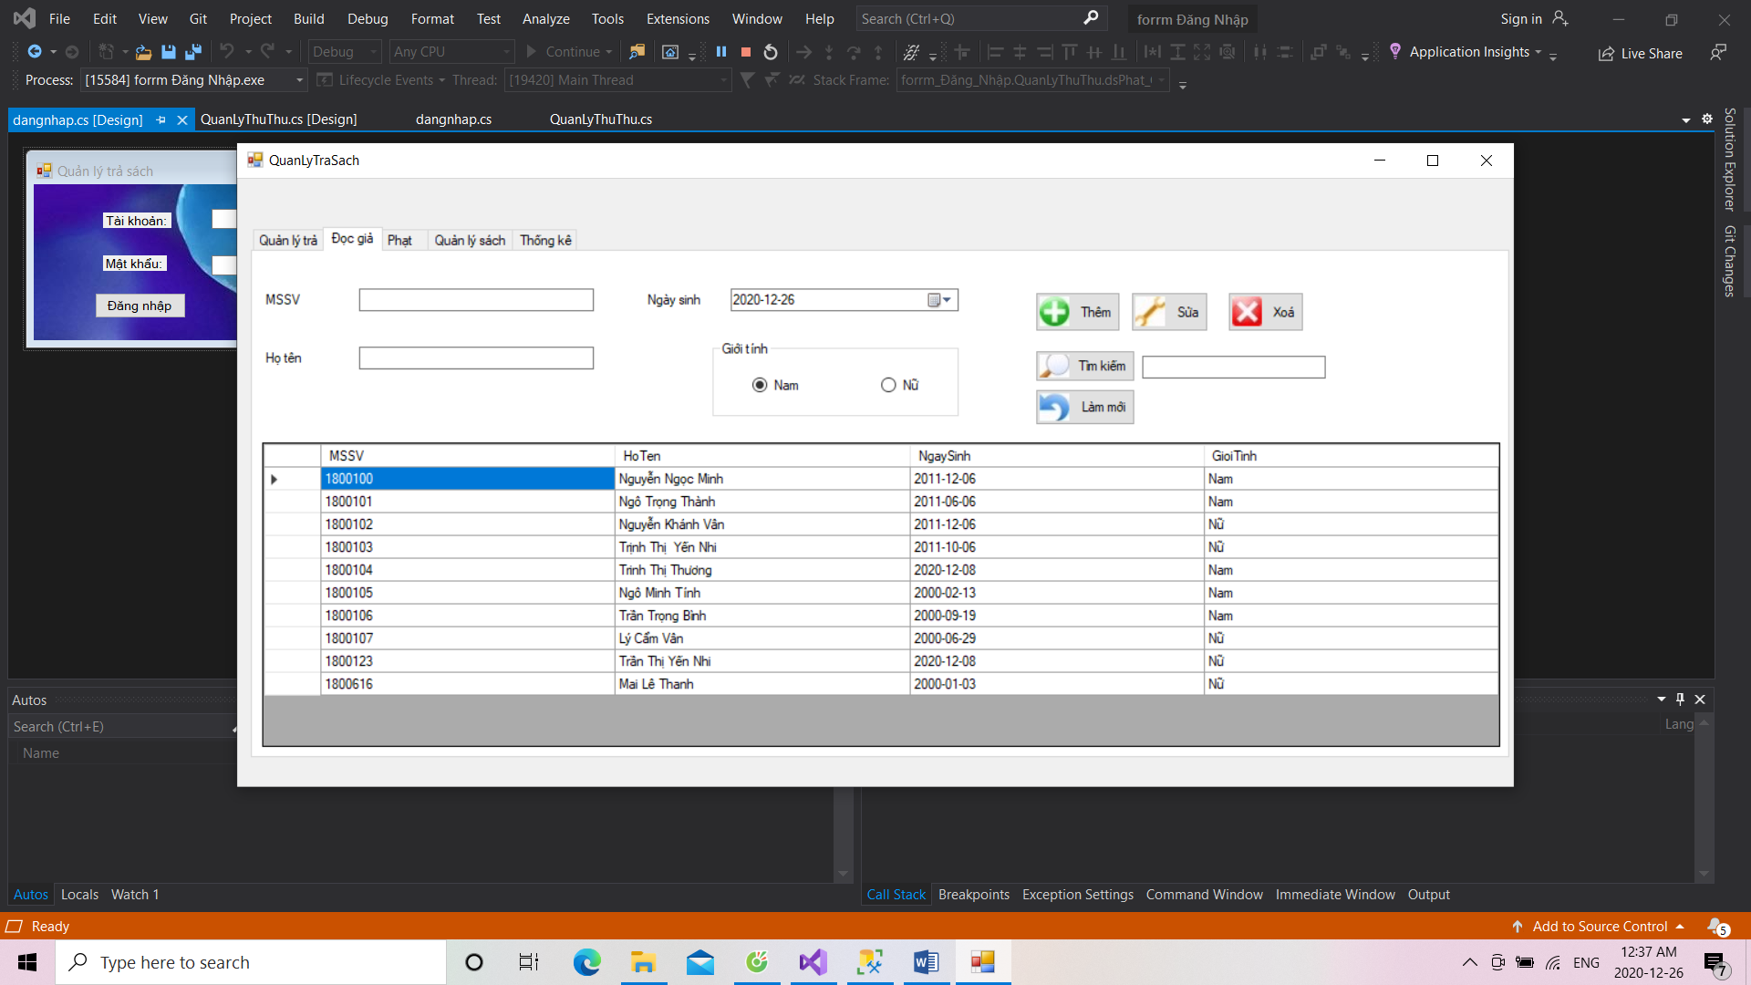

Hình 9. Form hệ thống (Quản lý đọc giả) dành cho admin.

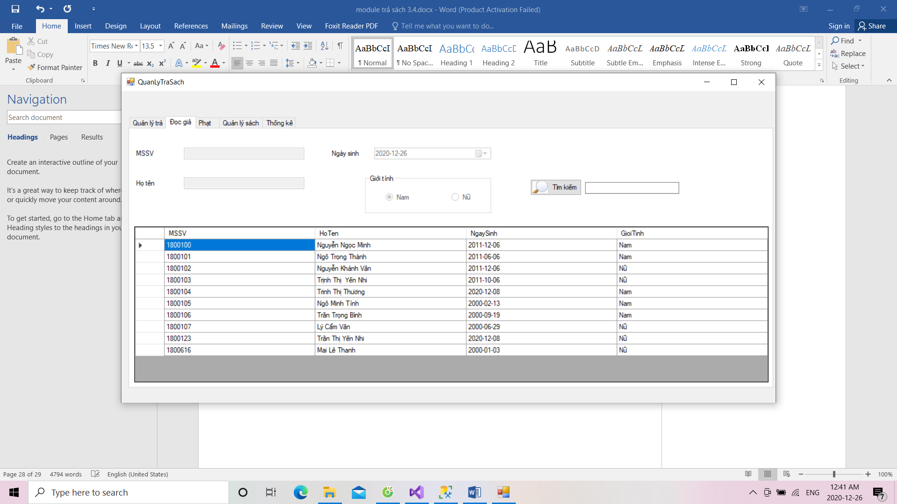

Hình 9. Form hệ thống (Quản lý đọc giả) dành cho thủ thư.

**2.2.2 Chức năng**

* Giao diện này được hiển thị khi người dùng chọn vào mục Quản lý đọc giả sau khi đăng nhập thành công.
* Tại giao diện này, tất cả các thông tin đọc giả trong hệ thống được hiển thị. Tùy vào quyền mà ta có như sau:

- Admin có quyền thêm, sửa, xóa cập nhật bất kì thông tin đọc giả nào.

- Thủ thư chỉ được xem thông tin đọc giả.

* + Admin và thủ thư cũng có thể tìm kiếm nhanh bằng cách nhập vào thanh tìm kiếm mã số sinh viên mà mình muốn xem và ấn vào nút tìm kiếm, thông tin tương ứng với mã số sinh viên người dùng nhập sẽ được hiển thị.
* Sau ấn vào để tìm kiếm thông tin, có thể bấm vào nút làm mới để hiển thị lại tất cả thông tin.

**2.3 Quản lý phạt**

**2.3.1 Giao diện**

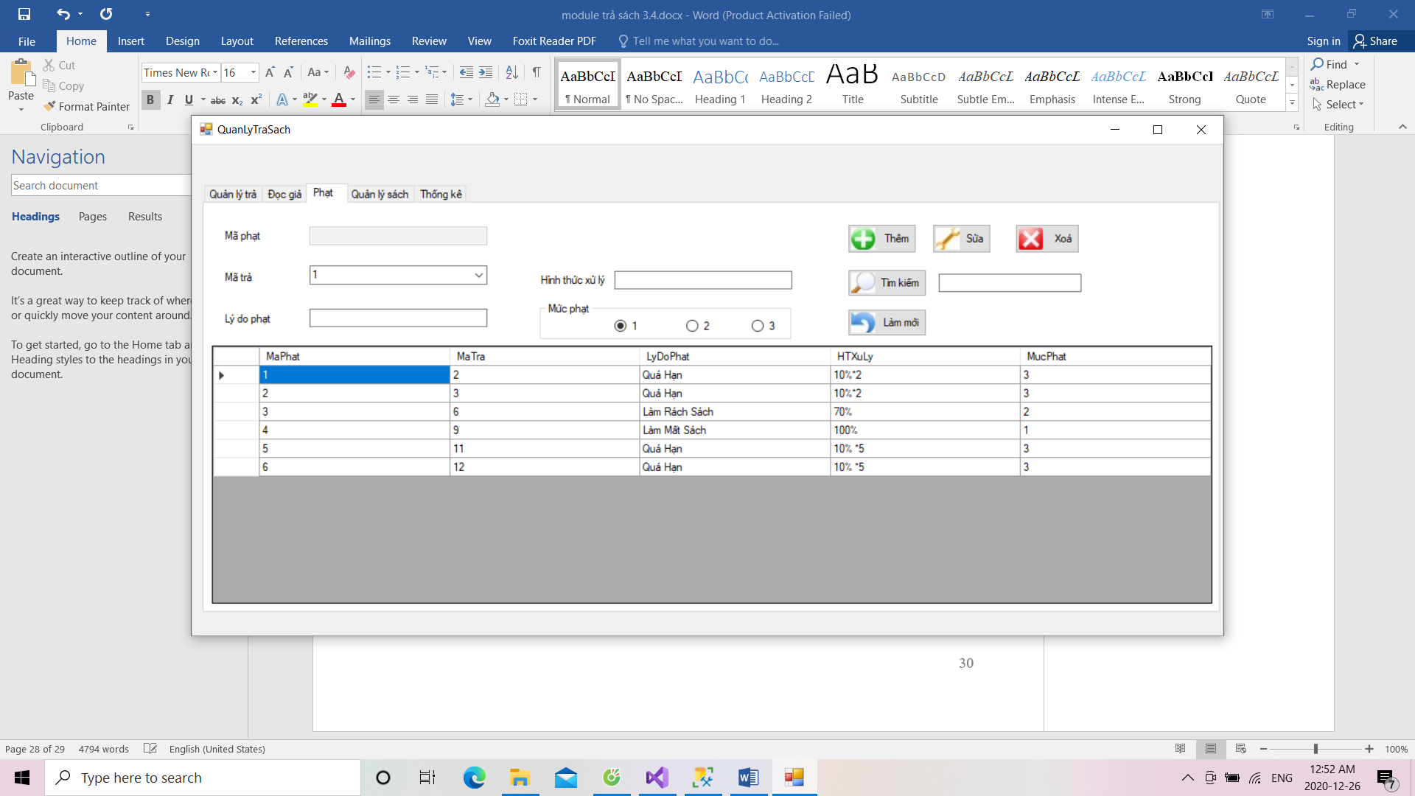

Hình 10. Form hệ thống (Quản lý phạt) dành cho admin.

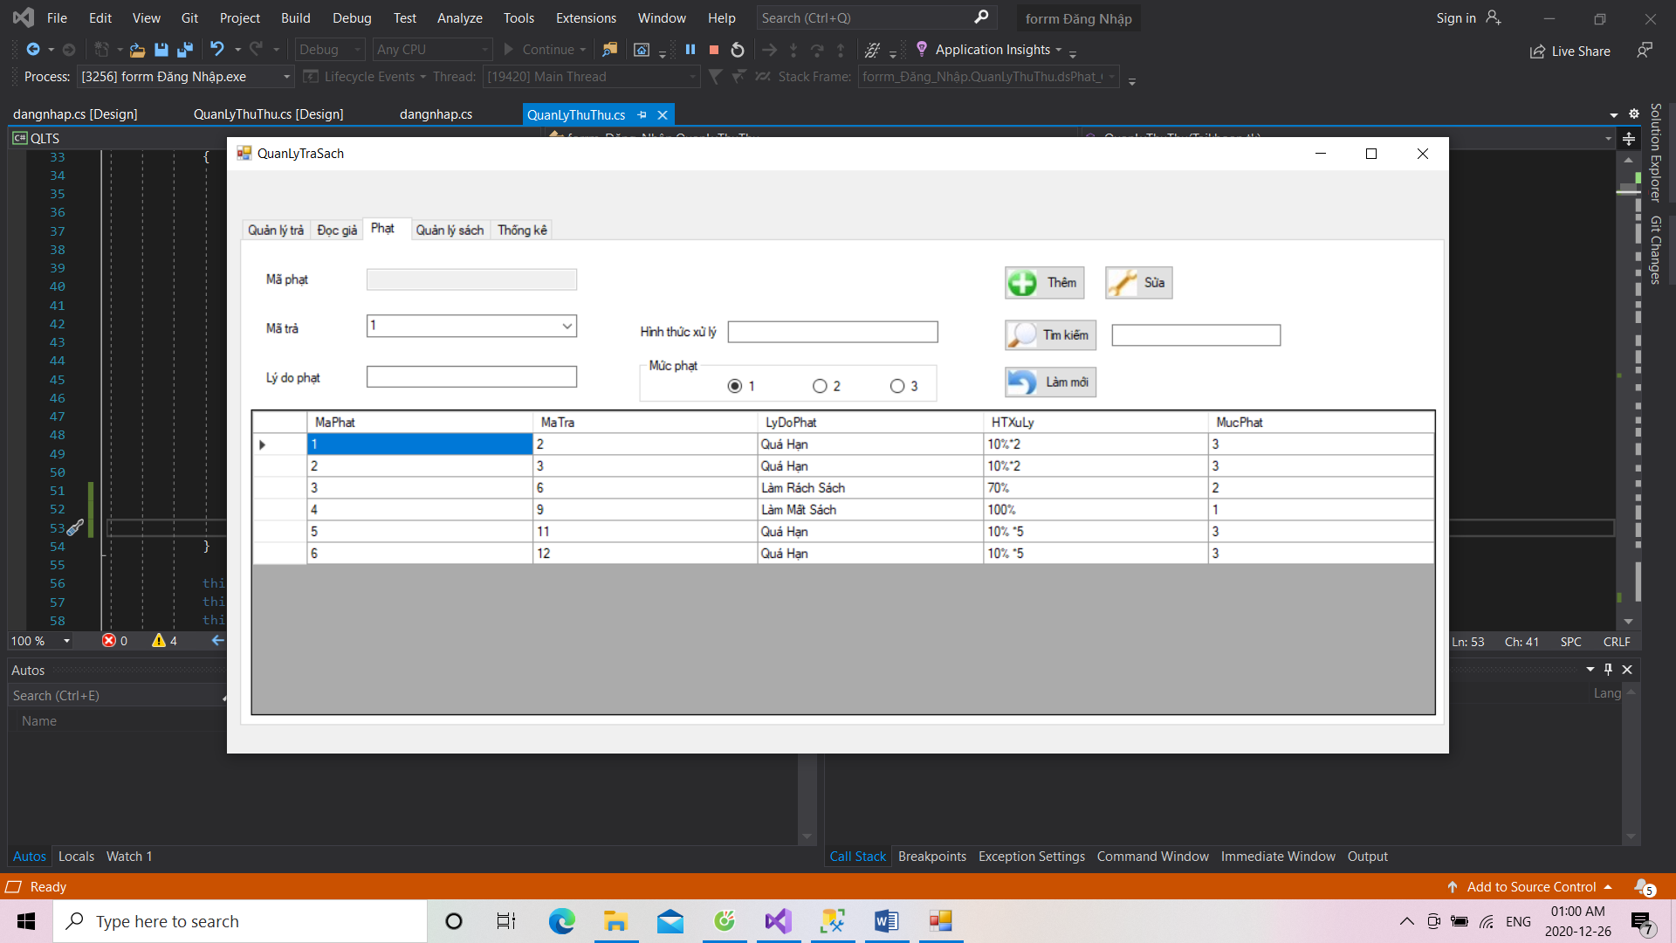

Hình 11. Form hệ thống (Quản lý phạt) dành cho thủ thư.

**2.3.2 Chức năng**

* + - Giao diện này được hiển thị khi người dùng chọn vào mục Quản lý phạt sau khi đăng nhập thành công.
    - Tại giao diện này, tất cả các thông tin về các thông tin phạt trong hệ thống được hiển thị. Tùy vào quyền mà ta có như sau:

- Admin có quyền thêm, sửa, xóa bất kì thông tin về ban quản lý dự án.

- Thủ thư có quyền thêm, sửa bất kì thông tin về ban quản lý dự án nhưng không có quyền xóa.

- Giả sử:

+ Mức 1: Nếu bạn đọc làm mất sách thì xử phạt đền 100% giá sách đã mượn.

+Mức 2: Nếu trường hợp bị rách nát hư hỏng thì sẽ bị xử phạt đền bù 70% giá sách đã mượn.

+Mức 3: Nếu trường hợp trả quá hạn thì sẽ bị xử phạt đền bù 10% (giá sách * số ngày quá hạn).

* Admin và thủ thư cũng có thể tìm kiếm nhanh bằng cách nhập vào thanh tìm kiếm mã phạt mà mình muốn xem và ấn vào nút tìm kiếm, thông tin tương ứng với mã phạt người dùng nhập sẽ được hiển thị.

**2.4 Quản lý sách**

**2.4.1 Giao diện**

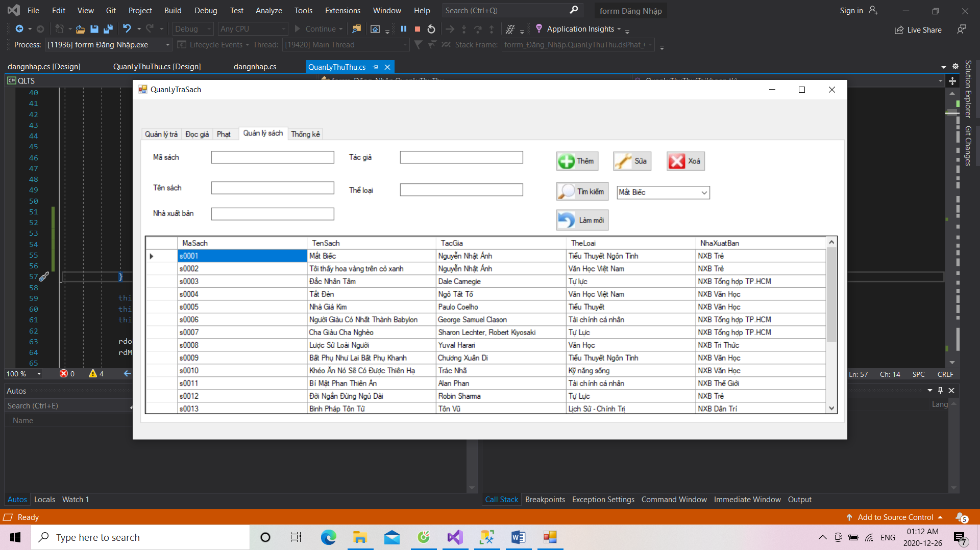

Hình 12. Form hệ thống (Quản lý sách) dành cho admin.

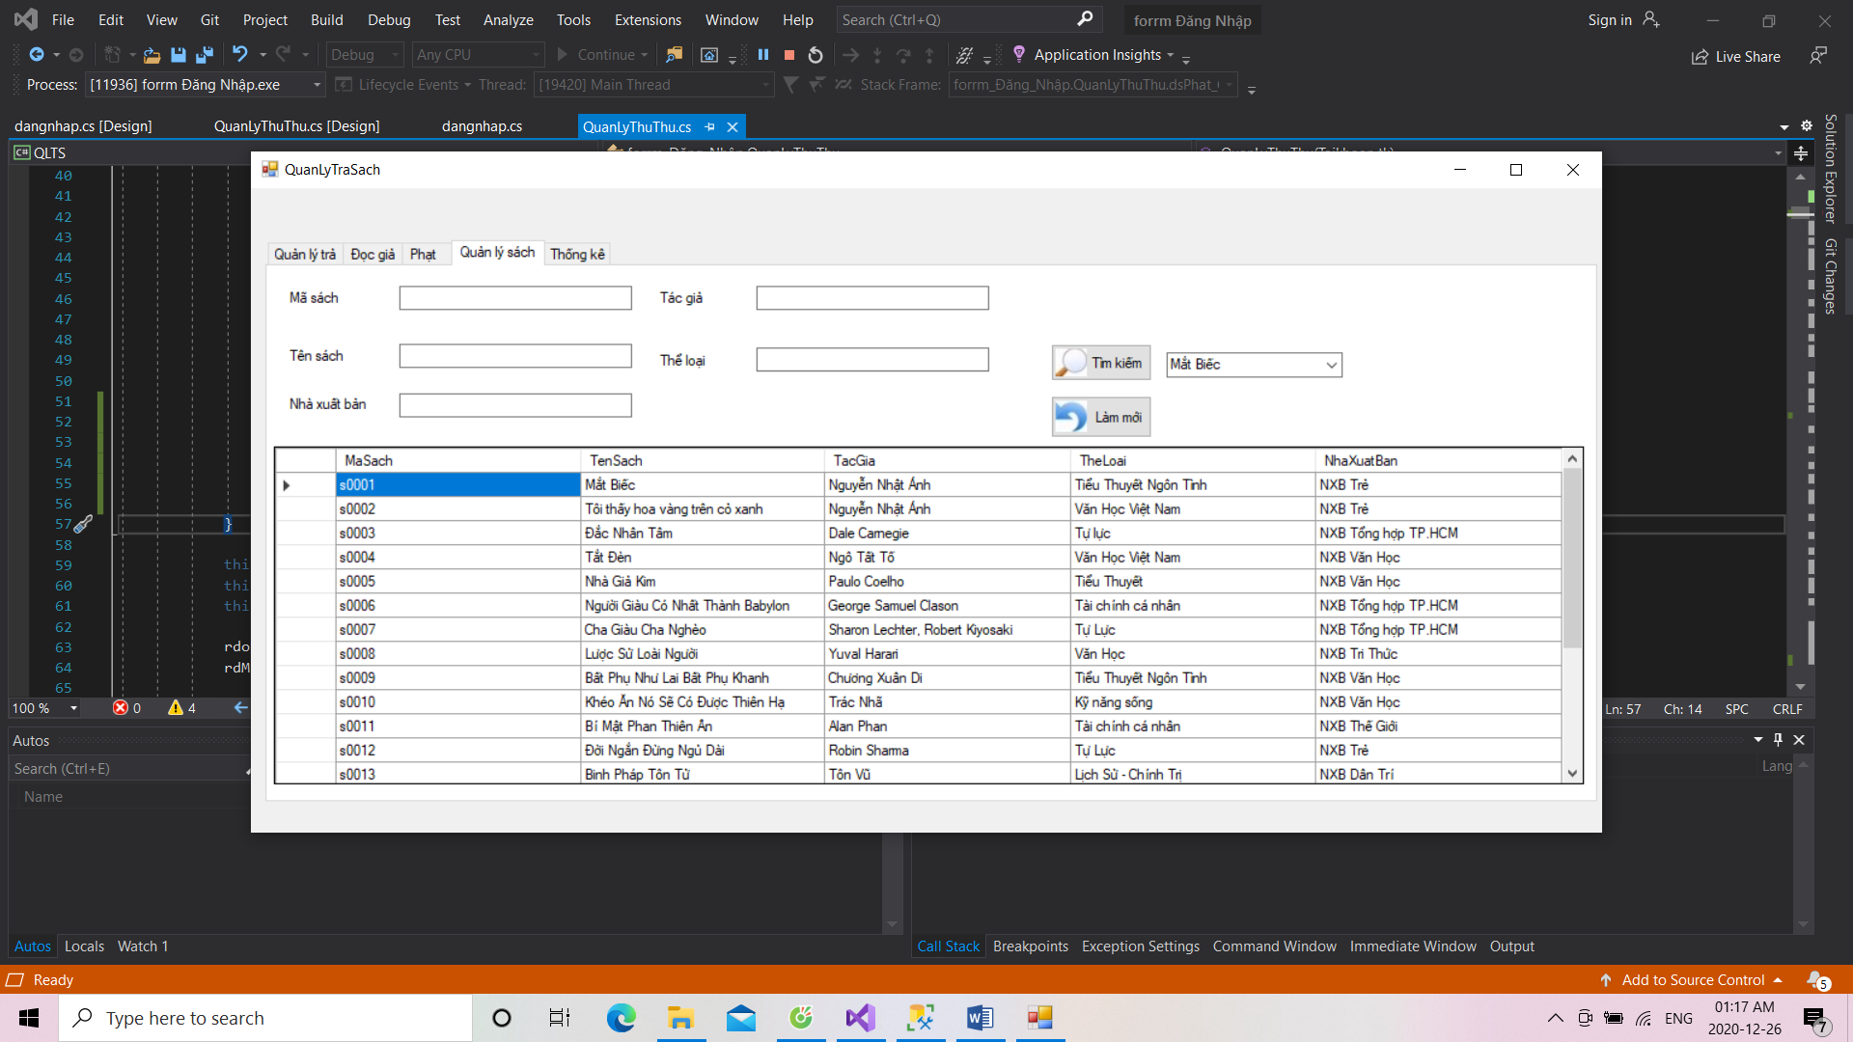

Hình 12. Form hệ thống (Quản lý sách) dành cho thủ thư.

* 1. **Thống kê**

**2.5.1 Giao diện**

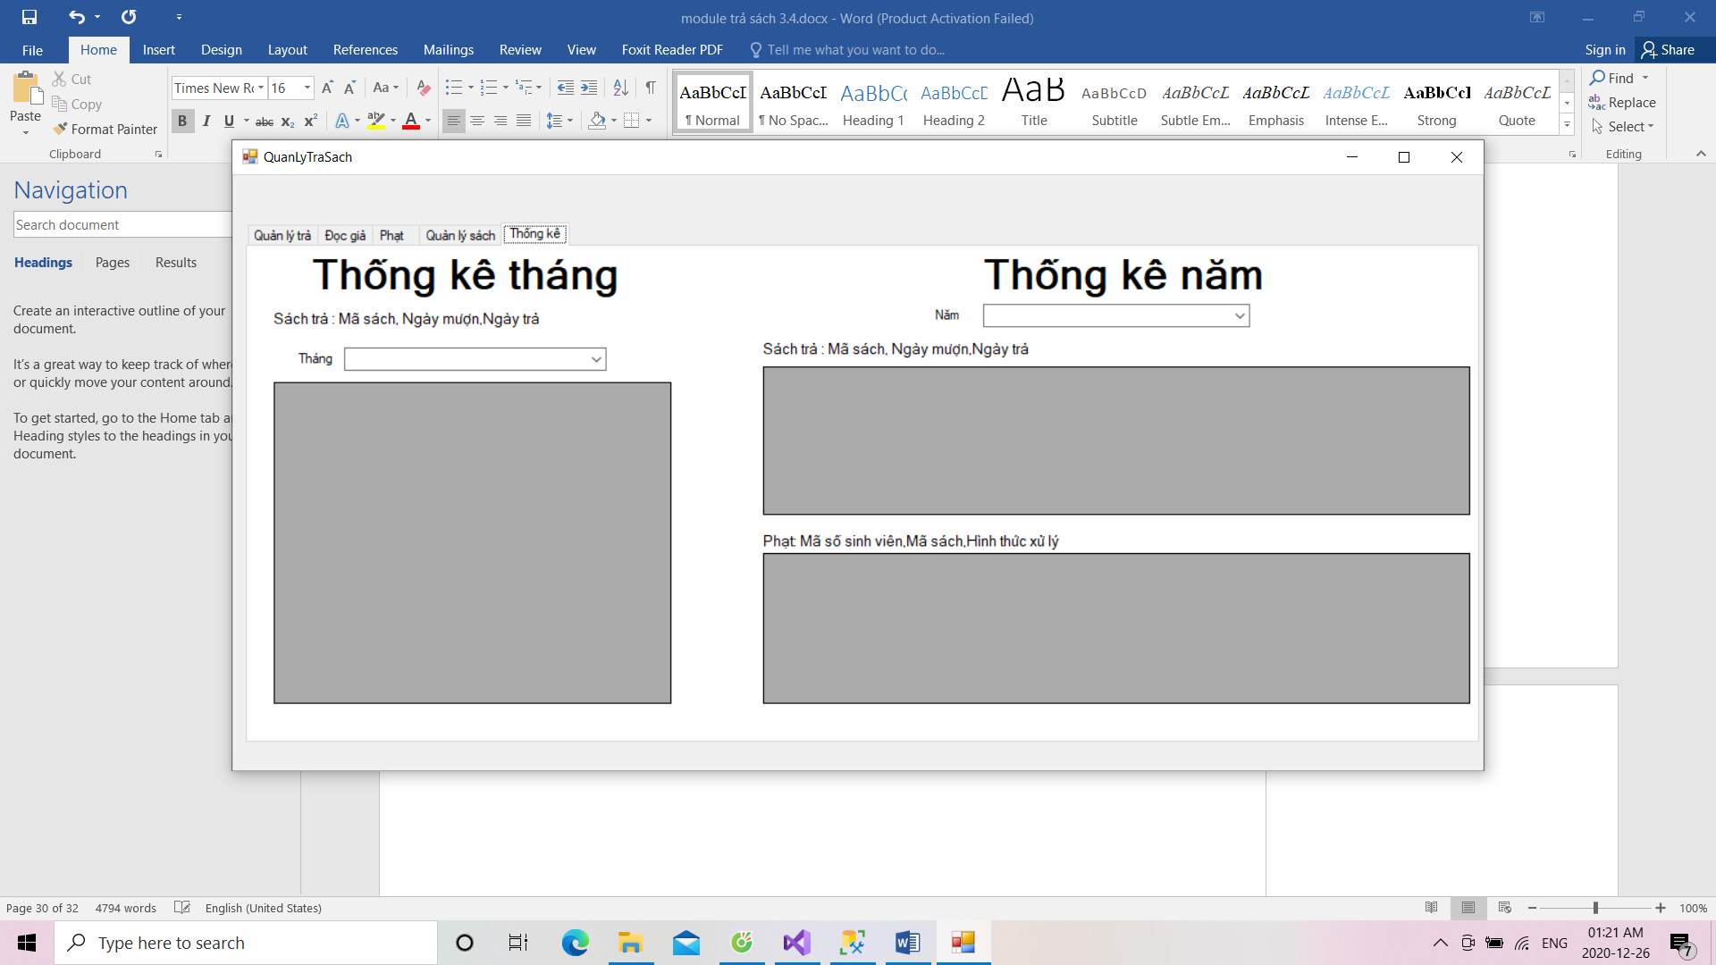

Hình 13. Bảng thống kê.

**2.5.2 Chức năng**

* Tại bảng thống kê này chúng ta có thể xem được những thông tin cần thiết về dữ liệu hệ thống.
* Bạn có thể tìm kiếm theo tháng hoặc theo năm.
* Thống kê được số lượng sách đã được mượn trong tháng hoặc năm. Ngoài ra còn có thể thống kê những đọc giả bị phạt theo năm.

**CHƯƠNG 5**

**KẾT LUẬN VÀ PHƯƠNG HƯỚNG PHÁT TRIỂN**

**1. KẾT LUẬN**

Sau một thời gian tìm hiểu, nghiên cứu, tôi đã hoàn thành đồ án “**THIẾT KẾ VÀ XÂY DỰNG HỆ THỐNG QUẢN LÝ THƯ VIỆN-MODULE QUẢN LÝ TRẢ SÁCH**”. Đồ án này đã đưa ra một cách tổng quan về một hệ thống quản lý trả sách.

* 1. **Kết quả đạt được**
* Hiểu rõ hơn về CSDL SQL Server.
* Lập trình C# với winform và kết nối CSDL SQL Sever.
* Phân tích và thiết kế hệ thống quản lý.
* Xây dựng module quản lý cơ bản:
* Đăng nhập.
* Các thao tác trên hệ thống: Xem thông tin, thêm, sửa, xoá các dữ liệu, ……
* Module được dùng để thêm thông tin ngày trả và trạng thái trả, dể dàng kiểm tra để tiến hành xử phạt (nếu có) khi bạn đọc đến trả sách.
  1. **Ưu điểm**

- Phần mềm có giao diện thân thiện, dễ dàng thao tác cho người dùng.

- Các chức năng, dữ liệu được thực hiện nhanh chóng, chính xác.

- Người dùng có thể dễ dàng quản lý và sử dụng.

- Bên cạnh các yêu cầu chức năng của phần mềm mà còn xây dựng được các yêu cầu phi chức năng cho phần mềm.

**1.3 Hạn chế**

* + Phần mềm chưa đáp ứng đủ các chức năng của hệ thống quản lý trả sách.
  + Khi thêm và sửa không thể sửa các mức thời gian bằng ngày/tháng/năm.
  + Do chưa tiếp cận nhiều hệ thống nên việc phân tích có chút sai sót.

**2.PHƯƠNG HƯỚNG PHÁT TRIỂN**

- Tiếp tục hoàn thiện các chức năng hoàn thiện của phần mềm.

- Nghiên cứu tìm hiểu thêm nhiều từ tài liệu tham khảo mà chưa làm được trong phần mềm.

- Cải thiện thêm nhiều các chức năng hoàn chỉnh ngắn gọn nhất.

- Cố gắng phát triển những tính năng nổi bật trong phần mềm để phát triển thêm nhiều phần mềm liên quan khá.

**TÀI LIỆU THAM KHẢO**

1. Nguyễn Hoàng Hà – Nguyễn Văn Trung (2008) Giáo trình C# và ứng dụng. Khoa CNTT Trường Đại Học Huế.
2. **Dương Quang Thiện (2005-2006) .NET toàn tập** NXB Tổng Hợp.
3. SQL là gì? <https://thuthuat.taimienphi.vn/sql-la-gi-29945n.aspx>
4. Visual Studio là gì? https://bugnetproject.com/visual-studio-la-gi/